 |  | F  TG/254/1  ORIGINAL : anglais  DATE : 2009-04-01
UNION INTERNATIONALE POUR LA PROTECTION DES OBTENTIONS VÉGÉTALES
GENÈVE

 | HEVEA  Code UPOV : HEVEA  Hevea Aubl. | *

PRINCIPES DIRECTEURS

POUR LA CONDUITE DE L’EXAMEN

DE LA DISTINCTION, DE L’HOMOGÉNÉITÉ ET DE LA STABILITÉ

Autres noms communs :*

nom botanique | anglais | français | allemand | espagnol
Hevea Aubl. | Rubber | Hevea | Parakautschukbaum | Árbol del caucho, Hule

Ces principes directeurs (“principes directeurs d’examen”) visent à approfondir les principes énoncés dans l’introduction générale (document TG/1/3) et dans les documents TGP qui s’y rapportent afin de donner des indications concrètes détaillées pour l’harmonisation de l’examen de la distinction, de l’homogénéité et de la stabilité (DHS) et, en particulier, à identifier des caractères convenant à l’examen DHS et à la production de descriptions variétales harmonisées.

DOCUMENTS CONNEXES

Ces principes directeurs d’examen doivent être interprétés en relation avec l’introduction générale et les documents TGP qui s’y rapportent.

SOMMAIRE PAGE

1. Objet de ces principes directeurs d’examen 3
2. Matériel requis 3
3. Méthode d’examen 3
3.1 Nombre de cycles de végétation 3
3.2 Lieu des essais 3
3.3 Conditions relatives à la conduite de l’examen 3
3.4 Protocole d’essai 4
3.5 Nombre de plantes ou parties de plantes à examiner 4
3.6 Essais supplémentaires 4
4. Examen de la distinction, de l’homogénéité et de la stabilité 4
4.1 Distinction 4
4.2 Homogénéité 5
4.3 Stabilité 5
5. Groupement des variétés et organisation des essais en culture 5
6. Introduction du tableau des caractères 6
6.1 Catégories de caractères 6
6.2 Niveaux d’expression et notes correspondantes 6
6.3 Types d’expression 6
6.4 Variétés indiquées à titre d’exemple 6
6.5 Légende 6
7. Table of Characteristics/Tableau des caractères/Merkmalstabelle/Tabla de caracteres 7
8. Explications du tableau des caractères 13
8.1 Explications portant sur plusieurs caractères 13
8.2 Explications partant sur certains caractères 13
9. Bibliographie 19
10. Questionnaire technique 20

Objet de ces principes directeurs d’examen
Ces principes directeurs d’examen s’appliquent à toutes les variétés de Hevea Aubl.

Matériel requis
2.1 Les autorités compétentes décident de la quantité de matériel végétal nécessaire pour l’examen de la variété, de sa qualité ainsi que des dates et lieux d’envoi. Il appartient au demandeur qui soumet du matériel provenant d’un pays autre que celui où l’examen doit avoir lieu de s’assurer que toutes les formalités douanières ont été accomplies et que toutes les conditions phytosanitaires sont respectées

2.2 Le matériel doit être fourni sous forme de bourgeon dormant greffé sur porte-greffe à déterminer par l’autorité compétente.

2.3 La quantité minimale de matériel végétal à fournir par le demandeur est de:

10 plantes.

2.4 Le matériel végétal doit être manifestement sain, vigoureux et indemne de tout parasite ou toute maladie importants.

2.5 Le matériel végétal ne doit pas avoir subi de traitement susceptible d’influer sur l’expression des caractères de la variété, sauf autorisation ou demande expresse des autorités compétentes. S’il a été traité, le traitement appliqué doit être indiqué en détail.

Méthode d’examen

Nombre de cycles de végétation
    - En règle générale, la durée minimale des essais doit être d’un seul cycle de végétation.

    - Le cycle de végétation est constitué par la période qui va du début de la croissance végétative active ou de la floraison, se poursuit tout au long de la croissance végétative active ou de la floraison et du développement des fruits et s’achève à la récolte des fruits. Le cycle de végétation sera d’au moins 5 ans.

3.2 Lieu des essais
En règle générale, les essais doivent être conduits en un seul lieu. Pour les essais conduits dans plusieurs lieux, des indications figurent dans le document TGP/9, intitulé “Examen de la distinction”.

3.3 Conditions relatives à la conduite de l’examen
3.3.1 Les essais doivent être conduits dans des conditions assurant une croissance satisfaisante pour l’expression des caractères pertinents de la variété et pour la conduite de l’examen.

3.3.2 Le stade optimal de développement pour l’observation de chaque caractère est indiqué par une lettre dans la deuxième colonne du tableau des caractères. Les stades de développement correspondant à chaque lettre sont décrits à la fin du chapitre 8.1.

3.3.3 La méthode recommandée pour l’observation du caractère est indiquée par l’un des codes suivants dans la deuxième colonne du tableau des caractères :

MG: mensuration unique d’un ensemble de plantes ou de parties de plantes
MS : mensuration d’un certain nombre de plantes isolées ou de parties de plantes
VG : évaluation visuelle fondée sur une seule observation faite sur un ensemble de plantes ou de parties de plantes
VS : évaluation visuelle fondée sur l’observation d’un certain nombre de plantes isolées ou de parties de plantes

3.4 Protocole d’essai
3.4.1. Chaque essai doit être conçu de manière à porter au total sur 7 plantes.

3.4.2. Les essais doivent être conçus de telle sorte que l’on puisse prélever des plantes ou parties de plantes pour effectuer des mesures ou des dénombrements sans nuire aux observations ultérieures qui doivent se poursuivre jusqu’à la fin de la période de végétation.

3.5 Nombre de plantes ou parties de plantes à examiner
Sauf indication contraire, toutes les observations portant sur des plantes isolées doivent être effectuées sur 5 plantes ou des parties prélevées sur chacune de ces 5 plantes et toutes les autres observations doivent être effectuées sur la totalité des plantes de l’essai. Dans le cas d’observations portant sur des parties de plantes isolées, le nombre de parties à prélever sur chacune des plantes est de 3.

3.6 Essais supplémentaires
Des essais supplémentaires peuvent être établis pour l’observation de caractères pertinents

Examen de la distinction, de l’homogénéité et de la stabilité

4.1 Distinction

4.1.1 Recommandations générales

Il est particulièrement important pour les utilisateurs de ces principes directeurs d’examen de consulter l’introduction générale avant toute décision quant à la distinction. Cependant, il conviendra de prêter une attention particulière aux points ci-après.

4.1.2 Différences reproductibles

Les différences observées entre les variétés peuvent être suffisamment nettes pour qu’un deuxième cycle de végétation ne soit pas nécessaire. En outre, dans certains cas, l’influence du milieu n’appelle pas plus d’un cycle de végétation pour s’assurer que les différences observées entre les variétés sont suffisamment reproductibles. L’un des moyens de s’assurer qu’une différence observée dans un caractère lors d’un essai en culture est suffisamment reproductible consiste à examiner le caractère au moyen de deux observations indépendantes au moins.

4.1.3 Différences nettes

La netteté de la différence entre deux variétés dépend de nombreux facteurs, et notamment du type d’expression du caractère examiné, selon qu’il s’agit d’un caractère qualitatif, un caractère quantitatif ou encore pseudo-qualitatif. Il est donc important que les utilisateurs de ces principes directeurs d’examen soient familiarisés avec les recommandations contenues dans l’introduction générale avant toute décision quant à la distinction.

4.2 Homogénéité
4.2.1. Il est particulièrement important pour les utilisateurs de ces principes directeurs d’examen de consulter l’introduction générale avant toute décision quant à l’homogénéité. Cependant, il conviendra de porter une attention particulière aux points ci-après

4.2.2. Pour l’évaluation de l’homogénéité, il faut appliquer une norme de population de 95% et une probabilité d’acceptation d’au moins 1%. Dans le cas d’un échantillon de 7 plantes, une plante hors-type est tolérée.

4.3 Stabilité
4.3.1 Dans la pratique, il n’est pas d’usage d’effectuer des essais de stabilité dont les résultats apportent la même certitude que l’examen de la distinction ou de l’homogénéité. L’expérience montre cependant que, dans le cas de nombreux types de variétés, lorsqu’une variété s’est révélée homogène, elle peut aussi être considérée comme stable.

4.3.2 Lorsqu’il y a lieu, ou en cas de doute, la stabilité peut être examinée soit en examinant une génération supplémentaire, soit en examinant un nouveau matériel végétal, afin de vérifier qu’il présente les mêmes caractères que le matériel fourni précédemment.

Groupement des variétés et organisation des essais en culture
5.1 Pour sélectionner les variétés notoirement connues à cultiver lors des essais avec la variété candidate et déterminer comment diviser en groupes ces variétés pour faciliter la détermination de la distinction, il est utile d’utiliser des caractères de groupement.

5.2 Les caractères de groupement sont ceux dont les niveaux d’expression observés, même dans différents sites, peuvent être utilisés, soit individuellement soit avec d’autres caractères de même nature, a) pour sélectionner des variétés notoirement connues susceptibles d’être exclues de l’essai en culture pratiqué pour l’examen de la distinction et b) pour organiser l’essai en culture de telle sorte que les variétés voisines soient regroupées.

5.3 Il a été convenu de l’utilité des caractères ci-après pour le groupement des variétés :

(a) Tronc : courbure de l’axe (caractère 15)
(b) Tronc : diamètre (caractère 16)
(c) Arbre : début de la défoliation hivernale (caractère 23)
5.4 Des conseils relatifs à l’utilisation des caractères de groupement dans la procédure d’examen de la distinction figurent dans l’introduction générale.

Introduction du tableau des caractères

6.1 Catégories de caractères

6.1.1 Caractères standard figurant dans les principes directeurs d’examen
Les caractères standard figurant dans les principes directeurs d’examen sont ceux qui sont admis par l’UPOV en vue de l’examen DHS et parmi lesquels les membres de l’Union peuvent choisir ceux qui sont adaptés à leurs besoins particuliers

6.1.2 Caractères avec astérisque
Les caractères avec astérisque (signalés par un *) sont des caractères figurant dans les principes directeurs d’examen qui sont importants pour l’harmonisation internationale des descriptions variétales : ils doivent toujours être pris en considération dans l’examen DHS et être inclus dans la description variétale par tous les membres de l’Union, sauf lorsque cela est contre-indiqué compte tenu du niveau d’expression d’un caractère précédent ou des conditions de milieu régionales.

6.2 Niveaux d’expression et notes correspondantes
Des niveaux d’expression sont indiqués pour chaque caractère afin de définir le caractère et d’harmoniser les descriptions. Pour faciliter la consignation des données ainsi que l’établissement et l’échange des descriptions, à chaque niveau d’expression est attribuée une note exprimée par un chiffre.

6.3 Types d’expression
Une explication des types d’expression des caractères (caractères qualitatifs, quantitatifs et pseudo-qualitatifs) est donnée dans l’introduction générale.

6.4 Variétés indiquées à titre d’exemple
Au besoin, des variétés sont indiquées à titre d’exemple afin de mieux définir les niveaux d’expression d’un caractère.

6.5 Légende
(*) Caractère avec astérisque – voir le chapitre 6.1.2

QL : Caractère qualitatif – voir le chapitre 6.3
QN : Caractère quantitatif – voir le chapitre 6.3
PQ : Caractère pseudo-qualitatif – voir le chapitre 6.3

MG, MS, VG, VS : Voir le chapitre 3.3.3.

(a)-(c) Voir les explications du tableau des caractères (chapitre 8.1)
(+) Voir les explications du tableau des caractères (chapitre 8.2)

Table of Characteristics/Tableau des caractères/Merkmalstabelle/Tabla de caracteres
 |  | English | français | Deutsch | español | Example Varieties  Exemples  Beispielssorten  Variedades ejemplo | Note/  Nota
1.  (*)  (+) | VG | Leaf cluster: shape of top | Touffe de feuilles : forme du sommet | Blattbüschel: Form der Spitze | Racimo de hojas: forma de la parte superior
PQ | (a) | acute | aiguë | spitz | aguda | RRIC 102, RRIM 600, PB 235 | 1
 |  | obtuse | obtuse | stumpf | obtusa | IAN 717, TP 749 | 2
 |  | round | ronde | rund | redondeada | RRIC 100 | 3
 |  | flattened | étalée | abgeflacht | achatada | GT1 | 4
2.  (*) | VG | Leaf: central leaflet shape compared to laterals | Feuille : forme de la foliole médiane par rapport aux folioles latérales | Blatt: Form des mittleren Fiederblatts im Vergleich zu den Seitenfiedern | Hoja: forma del foliolo central comparado con los laterales
QN | (a) | same or slightly different | identique ou légèrement différente | gleich oder etwas verschieden | similar o ligeramente diferente | GT1 | 1
 |  | moderately different | peu différente | mäßig verschieden | moderadamente diferente | PB 260 | 2
 |  | very different | très différente | sehr verschieden | muy diferente | F 4512, FDR 5953 | 3
3.  (*) | VG | Leaf: intensity of green color of upper side | Feuille : intensité de la couleur verte de la face supérieure | Blatt: Intensität der Grünfärbung der Oberseite | Hoja: intensidad del color verde del haz
QN | (a) | light | claire | hell | claro | BPM 1, PB 235, RRIM 600 | 3
 |  | medium | moyenne | mittel | medio | BPM 24 | 5
 |  | dark | foncée | dunkel | oscuro | GT1 | 7
4.  (*) | VG | Leaf: glossiness of upper side | Feuille : brillance de la face supérieure | Blatt: Glanz der Oberseite | Hoja: brillo del haz
QN | (a) | absent or weak | absente ou faible | fehlend oder gering | ausente o débil | BPM 24 | 1
 |  | medium | moyenne | mittel | medio | GT1, RRIM 600 | 2
 |  | strong | forte | stark | fuerte | PA 31 | 3
5.  (*) | VG | Leaf: surface texture of upper side | Feuille : texture de la surface de la face supérieure | Blatt: Textur der Oberfläche der Oberseite | Hoja: textura del superficie del haz
QN | (a) | smooth or slightly rough | lisse ou légèrement rugueuse | glatt oder leicht rauh | lisa o ligeramente rugosa | PB 235, PB 260 | 1
 |  | moderately rough | peu rugueuse | mäßig rauh | moderadamente rugosa | GT1, RRIM 600 | 2
 |  | very rough | très rugueuse | sehr rauh | muy rugosa | RRIC 101 | 3
6. | VG | Leaf: pubescence on veins on lower side | Feuille : pubescence sur les nervures de la face inférieure | Blatt: Behaarung an den Adern an der Unterseite | Hoja: pubescencia en las venas del envés
QL | (a) | absent | absente | fehlend | ausente | PB 235, RRIM 600 | 1
 | (b) | present | présente | vorhanden | presente | F 4542, RRIC 101 | 9
7.  (+) | VG | Leaflet blade: attitude in relation to petiole | Limbe de la foliole : port par rapport au pétiole | Fiederblattspreite: Haltung im Verhältnis zum Blattstiel | Limbo del foliolo: actitud en relación con el pecíolo
QN | (a) | semi-erect | demi-dressé | halbaufrecht | semierecto | FDR 5788 | 1
 | (b) | horizontal | horizontal | waagerecht | horizontal | RRIC 100 | 2
 |  | semi-drooping | demi-retombant | halbhängend | semicolgante | IRCA 41, PA31 | 3
8. | VG | Leaflet blade: length | Limbe de la foliole : longueur | Fiederblattspreite: Länge | Limbo del foliolo: longitud
QN | (a) | short | courte | kurz | corto | FDR 4151 | 3
 | (b) | medium | moyenne | mittel | medio | GT1, PB 217, PB 235, RRIM 600 | 5
 |  | long | longue | lang | largo | RRIC 100 | 7
9.  (*)  (+) | VG | Leaflet blade: position of broadest part | Limbe de la foliole : position de la partie la plus large | Fiederblattspreite: Position des breitesten Teils | Limbo del foliolo: posición de la parte más ancha
QN | (a) | towards base | vers la base | zur Basis hin | hacia la base |  | 1
 | (b) | at middle | au milieu | in der Mitte | en el medio | PB 217, RRIM 703 | 2
 |  | towards apex | vers le sommet | zur Spitze hin | hacia el ápice | RRIM 600 | 3
10.  (*)  (+) | VG | Leaflet blade: axis in longitudinal section | Limbe de la foliole : axe en section longitudinale | Fiederblattspreite: Achse im Längsschnitt | Limbo del foliolo: eje en la sección longitudinal
PQ | (a) | straight | droit | gerade | recto | BPM1 | 1
 | (b) | convex | convexe | konvex | convexo | GT1 | 2
 |  | sigmoid | sigmoïde | S-förmig | sigmoideo | PB 260 | 3
11.  (*)  (+) | VG | Leaflet blade: undulation of margin | Limbe de la foliole : ondulation du bord | Fiederblattspreite: Randwellung | Limbo del foliolo: ondulación del borde
QN | (a) | absent or weak | absente ou faible | fehlend oder gering | ausente o débil | BPM 24, PB 235, RRIM 600 | 1
 | (b) | medium | moyenne | mittel | media | GT1, PB 260, RRIC 100 | 2
 |  | strong | forte | stark | fuerte | RRII5, RRII118, RRIM701 | 3
12.  (+) | VG | Leaflet blade: shape of base | Limbe de la foliole : forme de la base | Fiederblattspreite: Form der Basis | Limbo del foliolo: forma de la base
PQ | (a) | attenuate | effilée | verjüngt | afilada |  | 1
 | (b) | cuneate | cunéiforme | keilförmig | cuneiforme |  | 2
 |  | obtuse | obtuse | stumpf | obtusa |  | 3
13.  (+) | VG | Leaflet blade: shape of apex excluding tip | Limbe de la foliole : forme du sommet (pointe exclue) | Fiederblattspreite: Form der Spitze ohne aufgesetzte Spitze | Limbo del foliolo: forma del ápice, excluida la punta
PQ | (a) | acute | aiguë | spitz | aguda | FDR 5332, F 4512, PB 235, RRII105 | 1
 | (b) | obtuse | obtuse | stumpf | obtusa | FDR 5203, PB 260, RRIM 600 | 2
 |  | rounded | arrondie | abgerundet | redondeada | FDR 5731 | 3
14.  (*)  (+) | VG | Petiole: attitude | Pétiole : port | Blattstiel: Haltung | Pecíolo: porte
QN |  | semi-erect | demi-dressé | halbaufrecht | semierecto | CDC 25, GT1, RRIC 100, RRIM 600, RRIM 703 | 1
 |  | horizontal | horizontal | waagerecht | horizontal | CDC 343, PB 235, PB 260 | 2
 |  | semi-drooping | demi-retombant | halbhängend | semicolgante | MDX 571 | 3
15.  (*)  (+) | VG | Trunk: curvature of axis | Tronc : courbure de l’axe | Stamm: Biegung der Achse | Tronco: curvatura del eje
QN |  | straight or slightly curved | droit ou légèrement courbé | gerade oder leicht gebogen | recto o ligeramente curvado | CDC 312, FDR 5788, GT1, RRIM 600 | 1
 |  | moderately curved | peu courbé | mäßig gebogen | moderadamente curvado | RRII5 | 2
 |  | strongly curved | très courbé | stark gebogen | fuertemente curvado | TP 875 | 3
16.  (*)  (+) | MS | Trunk: diameter | Tronc : diamètre | Stamm: Durchmesser | Tronco: diámetro
QN | (c) | small | petit | klein | pequeño | PR 107 | 3
 |  | medium | moyen | mittel | medio | GT1, RRIM 600 | 5
 |  | large | grand | groß | grande | CDC 312, PB 235, PB 260 | 7
17.  (+) | VG | Trunk: main color of bark | Tronc : couleur principale de l’écorce | Stamm: Hauptfarbe der Rinde | Tronco: color principal de la corteza
PQ | (c) | reddish brown | brun rougeâtre | rötlichbraun | marrón rojizo | PB 314 | 1
 |  | brown | brune | braun | marrón | PB 217, PB 312, RRIM 600 | 2
 |  | grey | grise | grau | gris | PB 235 | 3
18. | VG | Trunk: texture of bark | Tronc : texture de l’écorce | Stamm: Textur der Rinde | Tronco: textura de la corteza
QN | (c) | smooth or slightly rough | lisse ou légèrement rugueuse | glatt oder leicht rauh | lisa o ligeramente rugosa | FDR 5788, PB 235 | 1
 |  | moderately rough | peu rugueuse | mäßig rauh | moderadamente rugosa | GT1 | 2
 |  | very rough | très rugueuse | sehr rauh | muy rugosa | CDC 308 | 3
19.  (+) | VG | Tree: shape | Arbre : forme | Baum: Form | Árbol: forma
PQ | (c) | triangular | triangulaire | dreieckig | triangular | PB 217, PB 235, PB 260 | 1
 |  | ovate | ovale | eiförmig | ovada |  | 2
 |  | circular | circulaire | kreisförmig | circular | PB 314 | 3
 |  | oblate | aplatie | breitrund | achatada | RRIM 600 | 4
20.  (*) | VG | Tree: density of foliage | Arbre : densité du feuillage | Baum: Dichte des Laubes | Árbol: densidad del follaje
QN | (c) | sparse | faible | locker | ralo | FDR 5788, PR 261 | 3
 |  | medium | moyenne | mittel | medio | PB 260 | 5
 |  | dense | forte | dicht | denso | PA 31, PB 217, PB 314 | 7
21.  (*)  (+) | VG | Coagulum: color of surface | Coagulum : couleur de la surface | Coagulum: Farbe der Oberfläche | Coágulo: color de la superficie
PQ | (c) | white | blanc | weiß | blanco | GT1, PB 217, RRIM 600 | 1
 |  | light yellow | jaune clair | hellgelb | amarillo claro | PB260 | 2
 |  | medium yellow | jaune moyen | mittelgelb | amarillo medio |  | 3
 |  | dark grey | gris foncé | dunkelgrau | gris oscuro | IAN 3156, RRII 203 | 4
22.  (*)  (+) | VG | Tree: winter leaf shed | Arbre : défoliation hivernale | Baum: Laubfall im Winter | Árbol: defoliación invernal
QN |  | absent | absent | fehlend | ausente | PA 31 | 1
 |  | partial | partiel | partiell | parcial | F 4512, GT1 | 2
 |  | full | total | vollständig | total | PB 260, RRIM 600 | 3
23.  (*) | MG | Tree: beginning of winter leaf shed | Arbre : début de la défoliation hivernale | Baum: Beginn des Laubfalls im Winter | Árbol: comienzo de la defoliación invernal
QN | (c) | early | précoce | früh | temprana | BPM 1, PB 260 | 3
 |  | medium | moyen | mittel | media | PB 235 | 5
 |  | late | tardif | spät | tardía | GT1, RRIM 600 | 7
24.  (*)  (+) | MS | Seed: length | Graine : longueur | Samen: Länge | Semilla: longitud
QN | (c) | short | courte | kurz | corta | GT1 | 3
 |  | medium | moyenne | mittel | media | RRIM 600 | 5
 |  | long | longue | lang | larga | CDC 312, RRIC 100 | 7
25.  (*)  (+) | MS | Seed: width | Graine : largeur | Samen: Breite | Semilla: anchura
QN | (c) | narrow | étroite | schmal | estrecha | GT1 | 1
 |  | medium | moyenne | mittel | media | RRIM 600 | 2
 |  | broad | large | breit | ancha | RRIC 100 | 3
26.  (*)  (+) | MS | Seed: thickness | Graine : épaisseur | Samen: Dicke | Semilla: grosor
QN | (c) | thin | mince | dünn | delgada | PB 260, RRIM 600 | 1
 |  | medium | moyenne | mittel | media | IRCA 317, PB 235, PB 280 | 2
 |  | thick | épaisse | dick | gruesa | CDC 312, RRIC 100 | 3
27.  (*)  (+) | VG | Seed: shape in dorsal view | Graine : forme en vue dorsale | Samen: Form in Rückenansicht | Semilla: forma en vista dorsal
PQ | (c) | elliptic | elliptique | elliptisch | elíptica | FDR 233, PB 235 | 1
 |  | circular | circulaire | rund | circular | IRCA 339, RRIM 600 | 2
 |  | oblong | oblongue | länglich | oblonga | FDR 18, RRII 105 | 3
 |  | obovate | obovale | verkehrt eiförmig | obovada | IRCA 621, RRIM 623 | 4

Explications du tableau des caractères

8.1 Explications portant sur plusieurs caractères
Les caractères auxquels l’un des codes suivants a été attribué dans la deuxième colonne du tableau des caractères doivent être examinés de la manière indiquée ci-après :

(a) Les observations doivent être effectuées sur des plantes jeunes, d’environ 18 mois (dernière croissance des feuilles adultes)
(b) Les observations doivent être effectuées sur la foliole centrale
(c) Les observations doivent être effectuées sur des arbres adultes dont le tronc est pleinement développé, d’au moins cinq ans

8.2 Explications partant sur certains caractères
Ad. 1 : Touffe de feuilles : forme du sommet

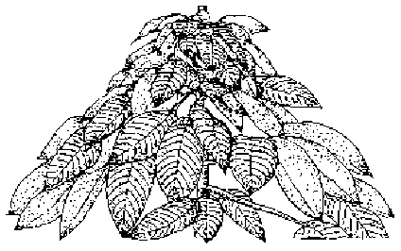 | 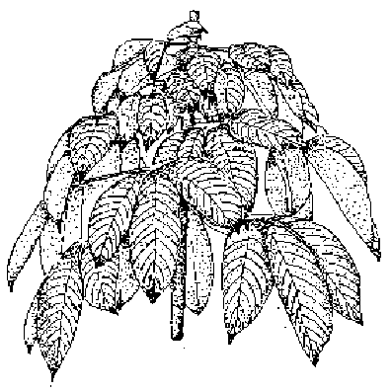
1 | 2
aiguë | obtuse

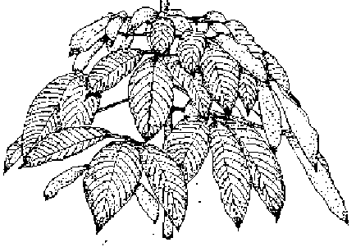 | 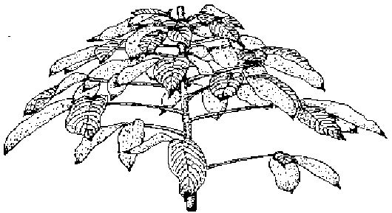
3 | 4
ronde | étalée

Ad. 7 : Limbe de la foliole : port par rapport au pétiole

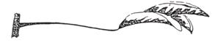 | 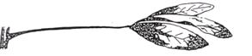
1 | 2
demi-dressé | horizontal

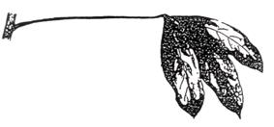
3
demi-retombant

Ad. 9 : Limbe de la foliole : position de la partie la plus large

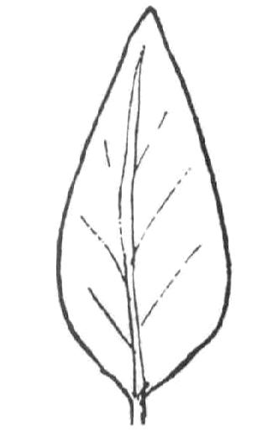 | 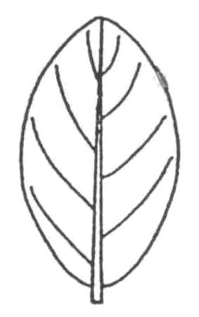 | 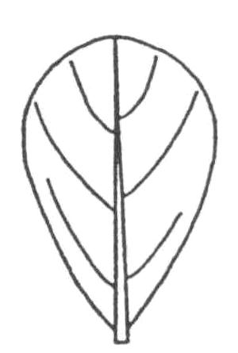
1 | 2 | 3
vers la base | au milieu | vers le sommet

Ad. 10 : Limbe de la foliole : axe en section longitudinale

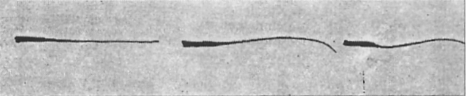
1 | 2 | 3
droit | convexe | sigmoïde

Ad. 11 : Limbe de la foliole : ondulation du bord

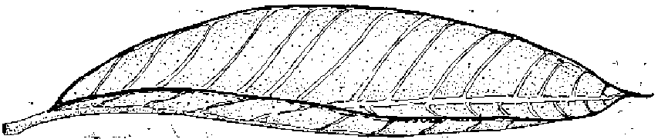 | 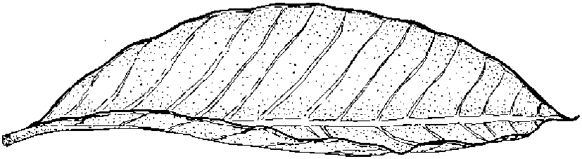 | 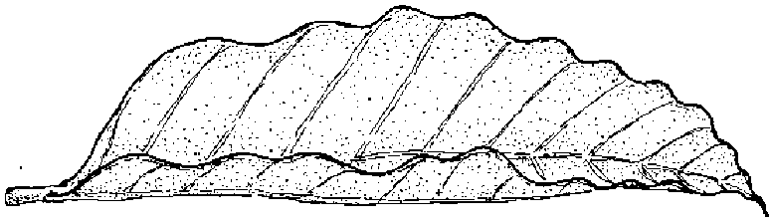
1 | 2 | 3
absente ou faible | moyenne | forte

Ad. 12 : Limbe de la foliole : forme de la base

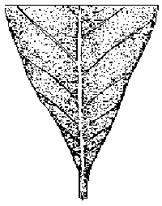 | 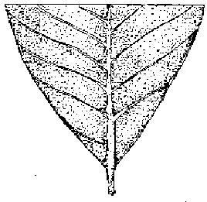 | 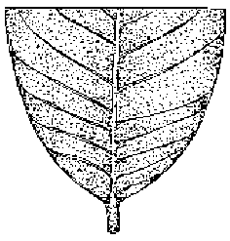
1 | 2 | 3
effilée | cunéiforme | obtuse

Ad. 13 : Limbe de la foliole : forme du sommet (pointe exclue)

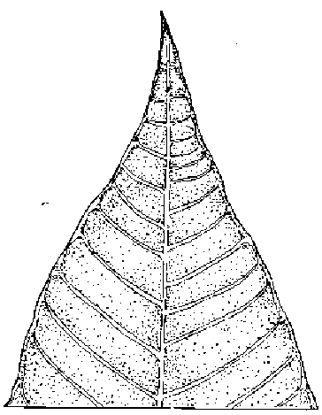 | 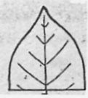 | 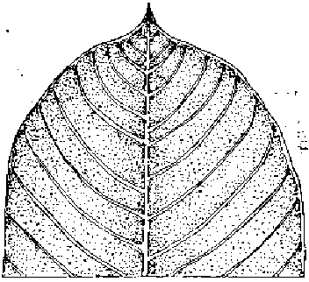
1 | 2 | 3
aiguë | obtuse | arrondie

Ad. 14 : Pétiole : port

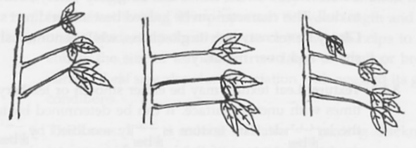
1 | 2 | 3
demi-dressé | horizontal | demi-retombant

Ad. 15 : Tronc : courbure de l’axe

1 | 2 | 3
droit ou  légèrement courbé | peu courbé | très courbé

Ad. 16 : Tronc : diamètre

Le diamètre du tronc doit être examiné à un mètre du sol.

Ad. 17 : Tronc : couleur principale de l’écorce

La couleur principale est la couleur de la surface la plus grande.
Ad. 19 : Arbre : forme

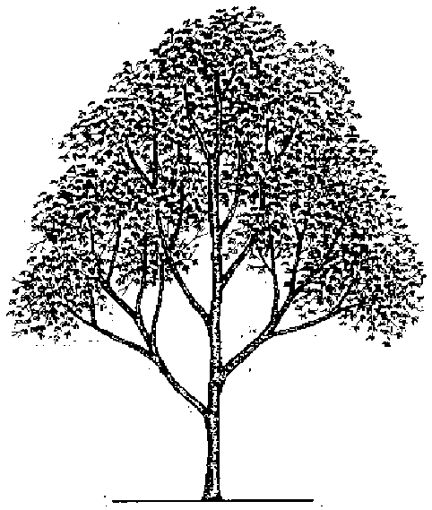 | 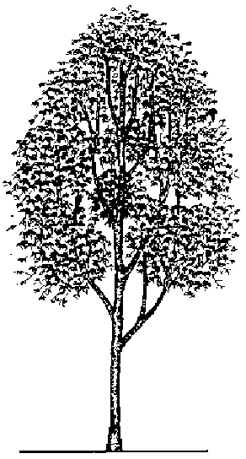
1  triangulaire | 2  ovale
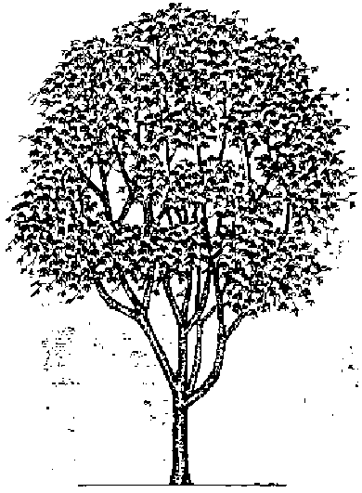 | 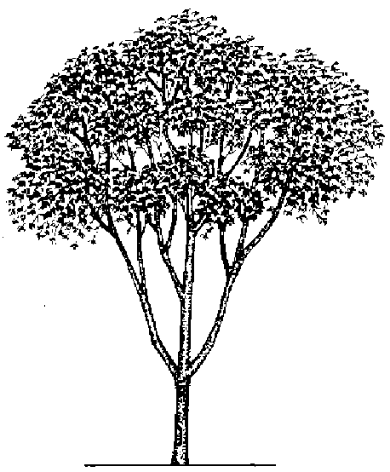
3  circulaire | 4  aplatie

Ad. 21 : Coagulum : couleur de la surface

L’observation de la couleur est effectuée sur 5 ml de latex recueilli dans un récipient en plastique sur un arbre saigné en demi-spirale depuis au minimum un mois. La couleur du coagulum est examinée sur la surface exposée à l’air 48 heures après la saignée.

Ad. 22 : Arbre : défoliation hivernale

Absent : pas de chute de feuilles
Partiel : chute de quelques feuilles
Total : chute de toutes les feuilles

Ad. 24 : Graine : longueur
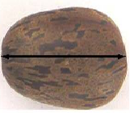

Ad. 25 : Graine : largeur

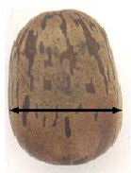

Ad. 26 : Graine : épaisseur

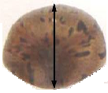

Ad. 27 : Graine : forme en vue dorsale

 |  | 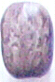 | 
1 | 2 | 3 | 4
elliptique | circulaire | oblongue | obovale

(Le point d’attachement se trouve à la base dans ces illustrations.)

Bibliographie
Bobilioff, W., 1931: Colour reactions of latex as a mark of identification of Hevea clones. Archives of Rubber Cultivation, 15: pp. 289-309.

Department of Agriculture, 2002: Plant Germoplasm Database: Para rubber. Department of Agriculture. Bangkok, TH, 114 pp.

Dijkman, M.J.,1939: Identificatiekenmerken van de voornaamste in de praktijk aageplante Hevea cloonen. Buitenzorg Central Proefstations Vereeniging Archipel Drukkerij. 263pp.

Dijkman, M.J., 1951: Hevea: Thirty years of research in the Far East. University of Miami Press, Florida, US, pp. 155-177.

Mercykutty, V.C., Marattukalam, J.G., Saraswathyamma, C.K., Meenakumari, T., 2002: Identification of Hevea clones. A manual. Rubber Research Institute of India. 103 pp.

Mercykutty, V.C., (1998) Clone identification I. Rubber, 386: 21-25.

Mercykutty V.C., (1998) Clone identfication II. Rubber, 387: pp. 15-18.

Mercykutty, V.C., Varghese, Y., Licy, J., Panikkar, A.O.N., 1991: Juvenile characters and seed morphology of certain modern Hevea clones. Indian Journal of Natural Rubber Research, 4(1): pp. 16-25.

Thomas V., Mercykutty, V.C. and Saraswathyamma, C.K., 1996: Seed morphology of the rubber tree (Hevea brasiliensis, Muell. Arg. Euphorbiaceae): A review. Phytomorphology; 46(4): pp. 335-342.

Questionnaire technique
QUESTIONNAIRE TECHNIQUE |  |  |  | Page {x} of {y} |  | Numéro de référence :
 |  |  |  |  |  | Date de la demande :
 |  |  |  |  |  | (réservé aux administrations)
QUESTIONNAIRE TECHNIQUE
à remplir avec une demande de certificat d’obtention végétale

1. Objet du questionnaire technique
1.1 Genre
1.1.1 Nom botanique |  |  | Hevea Aubl.
1.1.2 Nom commun |  |  | Hevea
1.2 Espèces
(veuillez compléter)
2. Demandeur
Nom
Adresse
Numéro de téléphone
Numéro de télécopieur
Adresse électronique
Obtenteur (s’il ne s’agit pas du demandeur)
3. Dénomination proposée et référence de l’obtenteur
Dénomination proposée
(le cas échéant)

Référence de l’obtenteur
#4. Renseignements sur le schéma de sélection et le mode de multiplication de la variété

4.1 Schéma de sélection

Variété résultant d’une :

4.1.1 Hybridation

a) hybridation contrôlée [ ]
(indiquer les variétés parentales)
b) hybridation à généalogie partiellement connue [ ]
(indiquer la ou les variété(s) parentale(s) connue(s))
c) hybridation à généalogie inconnue [ ]

4.1.2 Mutation [ ]
(indiquer la variété parentale)

4.1.3 Découverte et développement [ ]
(indiquer le lieu et la date de la découverte, ainsi que la
méthode de développement)

4.1.4 Autre [ ]
(veuillez préciser)

4.2 Méthode de multiplication de la variété

4.2.1 Multiplication végétative

a) Greffe de bourgeon [ ]

b) Boutures [ ]

c) Multiplication in vitro [ ]

d) Autre (veuillez préciser) [ ]

4.2.2 Autre [ ]
(veuillez préciser)

5. Caractères de la variété à indiquer (le chiffre entre parenthèses renvoie aux caractères correspondants dans les principes directeurs d’examen; prière d’indiquer la note appropriée).

 | Caractères |  |  |  |  |  | Exemples de variétés |  |  |  | Note
5.1  (15) | Tronc : courbure de l’axe
 | droit ou légèrement courbé |  |  |  |  |  | CDC 312, FDR 5788, GT1, RRIM 600 |  |  |  | 1[ ]
 | peu courbé |  |  |  |  |  | RRII5 |  |  |  | 2[ ]
 | très courbé |  |  |  |  |  | TP 875 |  |  |  | 3[ ]
5.2  (16) | Tronc : diamètre
 | petit |  |  |  |  |  | PR 107 |  |  |  | 3[ ]
 | moyen |  |  |  |  |  | GT1, RRIM 600 |  |  |  | 5[ ]
 | grand |  |  |  |  |  | CDC 312, PB 235, PB 260 |  |  |  | 7[ ]
5.3  (23) | Arbre : début de la défoliation hivernale
 | précoce |  |  |  |  |  | BPM 1, PB 260 |  |  |  | 3[ ]
 | moyen |  |  |  |  |  | PB 235 |  |  |  | 5[ ]
 | tardif |  |  |  |  |  | GT1, RRIM 600 |  |  |  | 7[ ]
6. Variétés voisines et différences par rapport à ces variétés

Veuillez indiquer dans le tableau ci-dessous et dans le cadre réservé aux observations en quoi votre variété candidate diffère de la ou des variété(s) voisine(s) qui, à votre connaissance, s’en rapproche(nt) le plus. Ces renseignements peuvent favoriser la détermination de la distinction par le service d’examen.

Dénomination(s) de la ou des variété(s) voisine(s) de votre variété candidate |  | Caractère(s) par lequel ou lesquels votre variété candidate diffère des variétés voisines |  |  | Décrivez l’expression du ou des caractère(s) chez la ou les variété(s) voisine(s |  |  | Décrivez l’expression du ou des caractère(s) chez votre variété candidate
Exemple |  | Tronc : diamètre |  |  | moyen |  |  | grand
Observations :

#7. Renseignements complémentaires pouvant faciliter l’examen de la variété

7.1 En plus des renseignements fournis dans les sections 5 et 6, existe-t-il des caractères supplémentaires pouvant faciliter l’évaluation de la distinction de la variété?

Oui [ ] Non [ ]

(Dans l’affirmative, veuillez préciser)

7.2 Des conditions particulières sont-elles requises pour la culture de la variété ou pour la conduite de l’examen?

Oui [ ] Non [ ]

(Dans l’affirmative, veuillez préciser)

7.3 Autres renseignements

8. Autorisation de dissémination

a) La législation en matière de protection de l’environnement ou de la santé de l’homme et de l’animal soumet-elle la variété à une autorisation préalable de dissémination?

Oui [ ] Non [ ]

b) Dans l’affirmative, une telle autorisation a-t-elle été obtenue?

Oui [ ] Non [ ]

Si oui, veuillez joindre une copie de l’autorisation.

9. Renseignements sur le matériel végétal à examiner ou à remettre aux fins de l’examen

9.1 L’expression d’un ou plusieurs caractère(s) d’une variété peut être influencée par divers facteurs, tels que parasites et maladies, traitement chimique (par exemple, retardateur de croissance ou pesticides), culture de tissus, porte-greffes différents, scions prélevés à différents stades de croissance d’un arbre, etc.

9.2 Le matériel végétal ne doit pas avoir subi de traitement susceptible d’influer sur l’expression des caractères de la variété, sauf autorisation ou demande expresse des autorités compétentes. Si le matériel végétal a été traité, le traitement doit être indiqué en détail. En conséquence, veuillez indiquer ci-dessous si, à votre connaissance, le matériel végétal a été soumis aux facteurs suivants :

a) Micro-organismes (p. ex. virus, bactéries, phytoplasmes) Oui [ ] Non [ ]

b) Traitement chimique (p. ex. retardateur de croissance,
pesticides) Oui [ ] Non [ ]

c) Culture de tissus Oui [ ] Non [ ]

d) Autres facteurs Oui [ ] Non [ ]

Si vous avez répondu “oui” à l’une de ces questions, veuillez préciser.

……………………………………………………………

10. Je déclare que, à ma connaissance, les renseignements fournis dans le présent questionnaire sont exacts :

Nom du demandeur

Signature Date

[Fin du document]

* Ces noms, corrects à la date d’introduction des présents principes directeurs d’examen, peuvent avoir été révisés ou actualisés. [Il est conseillé au lecteur de se reporter au code taxonomique de l’UPOV, sur le site Web de l’UPOV (www.upov.int), pour l’information la plus récente.]
# Les autorités peuvent prévoir que certains de ces renseignements seront indiqués dans une section confidentielle du questionnaire technique.
# Les autorités peuvent prévoir que certains de ces renseignements seront indiqués dans une section confidentielle du questionnaire technique.

